ÍNDICE

ÍNDICE I

CAPÍTULO IV 2

5. Propuesta 2

5.1. Antecedentes 2

5.2. Análisis de los procesos actuales 2

5.3. Análisis 3

5.3.1. Funcionalidad del producto 3

5.3.2. Características de los usuarios 3

5.3.3. Restricciones 3

5.3.4. Requisitos comunes de las interfaces 4

5.3.4.1. Interfaces de usuario 4

5.3.4.2. Interfaces de hardware 4

5.3.4.3. Interfaces de software 4

5.3.4.4. Interfaces de comunicación 5

5.3.5. Requisitos funcionales 5

5.3.6. Requisitos no funcionales 6

5.3.6.1. Seguridad 6

5.3.6.2. Usabilidad 6

5.4. Diseño 6

5.4.1. Vista Lógica 7

5.4.2. Vista de Procesos 8

5.4.3. Vista de Despliegue 8

5.4.4. Vista Física 9

5.4.5. Vista de Escenarios 9

5.4.6. Prototipos de interfaz de usuario 10

5.4.7. Arquitectura de datos 11

5.5. Implementación 12

5.5.1. Requerimientos 12

5.5.2. Descripción final de producto 12

CAPÍTULO IV

1. Propuesta

Breve resumen con la descripción general del sistema a implementar.

* 1. Antecedentes

Descripción del lugar donde se ejecutará la propuesta. A manera de párrafo, puede incluir:

* Actividad económica de la empresa

Además, como como gráficos puede incluir:

* Organigramas,
* Ubicación geográfica (Google Maps)
  1. Análisis de los procesos actuales

Descripción y diagrama de procesos actual. Es decir, el cómo se lleva el proceso actualmente la empresa.



* 1. Análisis

Con la finalidad de identificar las necesidades del cliente y con ello establecer la alternativa de solución más conveniente, se empleó el estándar IEEE 830. Dicho estándar es una guía importante para la documentación detallada y precisa de los requisitos de software, lo que facilita el proceso de desarrollo al establecer una base clara y comprensible para todas las partes involucradas en un proyecto de ingeniería de software.

* + 1. Funcionalidad del producto

La funcionalidad básica del producto, se describe mediante diagrama de casos de uso.

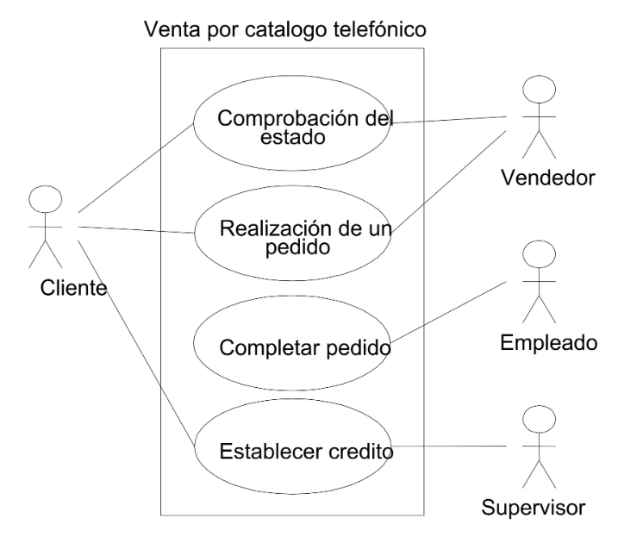

* + 1. Características de los usuarios

Tabla 26. Tipo de usuario docente

Fuente: Propia

|  |  |
| --- | --- |
| **Tipo de usuario** | Vendedor |
| **Actividades** | Es la persona encargada de brindar seguimiento a los pedidos, hasta lograr concretar las ventas. |

Nota: se pueden crear mas tablas similares, acorde a cada usuario.

* + 1. Restricciones

En esta sección de debe detallar algunas condiciones que debe cumplir el sistema a implementar. Por ejemplo:

* Interfaz web de acceso On-Line.
* Lenguajes y tecnologías de entorno web.
* Los servidores deben ser capaces de atender consultas concurrentemente.
* Interfaz amigable para el usuario.
  + 1. Requisitos comunes de las interfaces
       1. Interfaces de usuario

Por ejemplo:

* El sistema deberá ser compatible con al menos un lector de pantalla popular y permitir una navegación coherente y comprensible.
* El contraste entre texto y fondo deberá cumplir con los estándares de accesibilidad especificados por la XYZ.
* Debe haber una opción para ajustar el tamaño del texto sin que esto afecte negativamente la disposición de la interfaz.
* El tiempo de carga de la interfaz principal no debe exceder los X segundos bajo condiciones normales de conexión a Internet.
* Se debe demostrar la implementación efectiva de la caché para reducir la carga de recursos y mejorar la velocidad de acceso.
* Se realizarán pruebas de carga y rendimiento para verificar que el sistema responda de manera eficiente bajo cargas máximas esperadas.
  + - 1. Interfaces de hardware

Se requiere la siguiente especificación mínima.

* Adaptadores de red.
* Procesador de 3 GHz o superior.
* Memoria mínima de 8Gb.
  + - 1. Interfaces de software
* Requisitos del Servidor:
  + Sistema Operativo: Se recomienda utilizar Linux (por ejemplo, Ubuntu, CentOS) o Windows Server.
  + Servidor Web: Apache (preferiblemente), Nginx o Microsoft IIS.
  + PHP: Versión 7.3 o superior con las extensiones requeridas (mbstring, openssl, xml, gd, etc.).
  + Base de Datos: Se admite MySQL/MariaDB, PostgreSQL, SQL Server o SQLite. Se recomienda MySQL/MariaDB con la versión más reciente compatible.
  + Espacio en Disco: Al menos 200 MB de espacio disponible para la instalación base, además de espacio adicional para almacenar recursos de cursos y datos del usuario.
  + Memoria RAM: Se recomienda un mínimo de 2 GB de RAM dedicados al servidor.
* Requisitos del Cliente:
  + Navegador Web: Se recomiendan navegadores modernos como Google Chrome, Mozilla Firefox, Safari o Microsoft Edge para acceder a la interfaz de Moodle.
  + Resolución de Pantalla: Se recomienda una resolución de al menos 1024x768 píxeles para una visualización óptima.
    - 1. Interfaces de comunicación

Los servidores, clientes y aplicaciones se comunicarán entre sí, mediante protocolos estándares en internet, con la finalidad incrementar el porcentaje de compatibilidad para su acceso.

* + 1. Requisitos funcionales

Para esta sección se debe seleccionar los casos de usos mas importantes y describirlos en una tabla similar al siguiente ejemplo:

Historias de Usuario

|  |  |  |  |
| --- | --- | --- | --- |
| **Como** | **Quiero** | **Para** | **Criterio de aceptación** |
| Director | Necesita que el sistema genere un Reporte de Matriculas | llevar un control de las matrículas concretadas en la institución | sistema genera reportes de matrículas |
| Administrador | habilitar y deshabilitar los feeds de noticias de FingFeedly | que los mismos queden disponibles (o no) para suscripción por los usuarios de la aplicación | La lista de feeds para habilitación/deshabilitación se debe cargar dinámicamente de acuerdo a los feeds disponibles en la web.  Si se habilita un feed, el mismo debe quedar disponible para suscripción por los usuarios de la aplicación. |
| Administrador  … |  |  |  |
| estudiante | iniciar sesión en el portal | ingresar al mismo | El mismo deberá ser autenticado contra la base de datos  Si la contraseña es incorrecta, se debe mostrar un mensaje al usuario indicando que la contraseña es incorrecta. Permitiendo el ingreso de los datos de login nuevamente |
|  |  |  |  |

~~Nota: se debe crear las tablas similares, acorde al numero de casos de usos seleccionados. Una tabla por cada caso de uso.~~

* + 1. Requisitos no funcionales

A continuación, se detallan los requisitos no funcionales en base a las características propuestas en la norma ISO/IEC-25000 (System and Software Quality Requirements and Evaluation), que está basado en las normas ISO/IEC 9126 (Evaluación de los productos de software) e ISO/IEC 12207 (Procesos del ciclo de vida del software).

* + - 1. Seguridad
* El sistema debe tener la capacidad de demostrar la identidad de un usuario o un recurso.
* Garantizar la confidencialidad de la información almacenada o registros realizados, se debe permitir el acceso solo a las personas autorizadas.
  + - 1. Usabilidad
* El sistema debe poseer una interfaz de uso intuitiva y sencilla el cual facilite el aprendizaje del mismo.
* La interfaz de usuario debe ajustarse a las características de la web de la institución, dentro de la cual estará incorporado.

Nota: se puede buscar más características aparte de Seguridad y Usabilidad.

* + - 1. Escalabilidad
  1. Diseño

En esta sección se realiza el diseño de la propuesta mediante el modelo de Vistas de Arquitectura 4+1 basado en el estándar IEEE 1471-2000, que establece la vista lógica, la vista de procesos, la vista de despliegue, la vista física y la vista de escenarios.

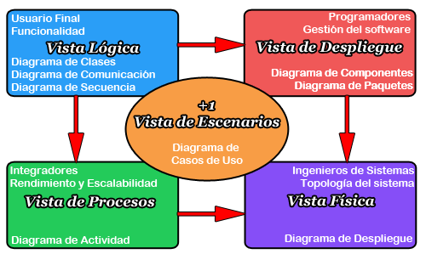

* + 1. Vista Lógica

La vista lógica representa la funcionalidad del sistema ante los usuarios finales. Es decir, representa lo que el sistema hace, sus funciones y los servicios que ofrece. Mediante diagramas de clases se describe las entidades y relaciones principales que tendrá el sistema.

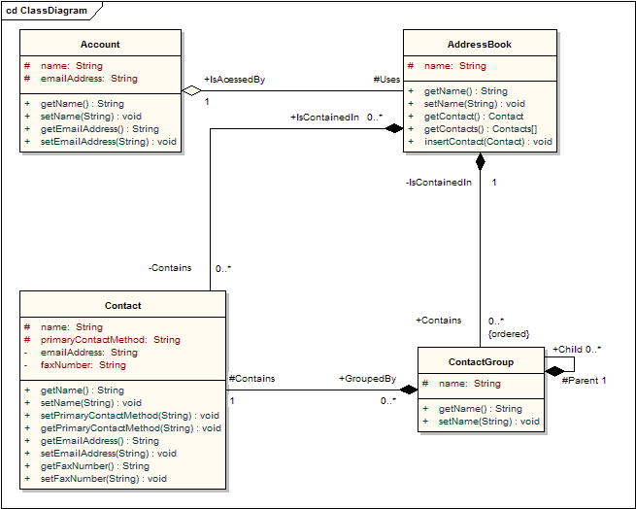

* + 1. Vista de Procesos

En esta vista se presentan los procesos que definen el sistema a implementar y la comunicación entre las mismas. El diagrama se representa desde la perspectiva de un *integrador de sistemas*, el flujo de trabajo paso a paso de negocio y operacionales de los componentes que conforman el sistema.

Mediante diagrama de procesos, se debe mostrar el proceso principal a automatizar.

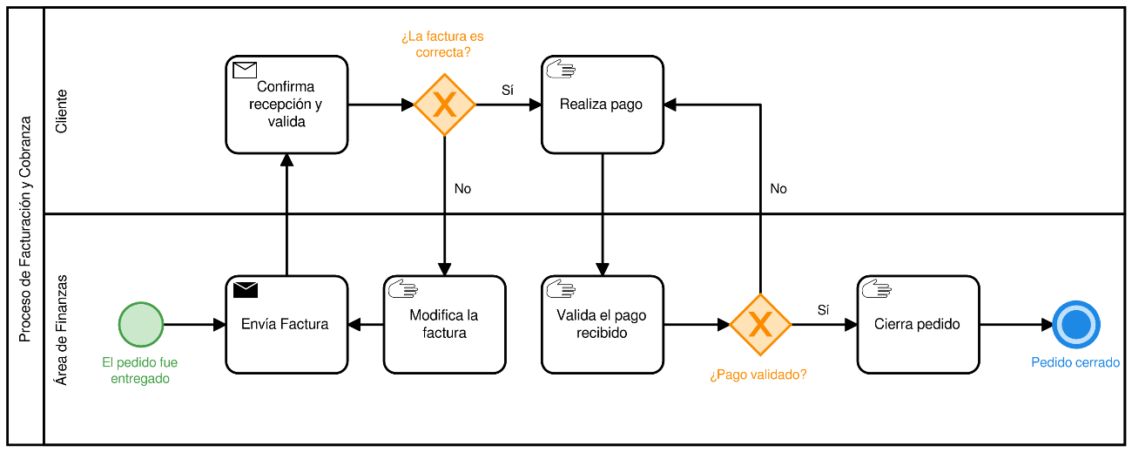

* + 1. Vista de Despliegue

Es la vista representada desde la perspectiva del programador, porque se muestra la forma de cómo está compuesta el sistema software en base a sus componentes y las dependencias que hay entre ellos.

Mediante el diagrama de componentes, se muestra la relación entre los módulos o componentes del sistema.

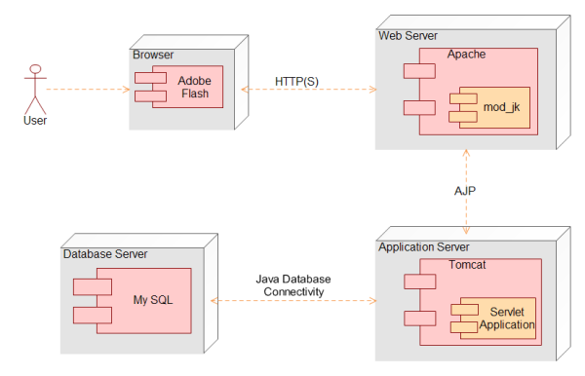

* + 1. Vista Física

En esta vista, se representa el software mediante la perspectiva de un ingeniero de sistemas, se muestran los componentes físicos del software, las conexiones físicas entre dichos componentes y los servicios involucrados. A continuación, se emplea el diagrama de despliegue.

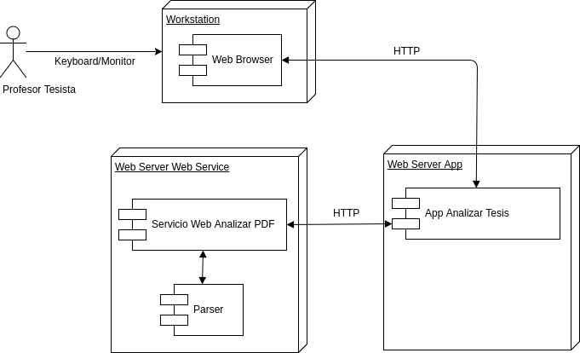

* + 1. Vista de Escenarios

La vista de escenarios es representa mediante el diagrama de casos de uso, en el cual se muestra la forma de cómo se relacionan las 4 vistas anteriores. Además, permite visualizar los requerimientos funcionales del sistema a implementar.

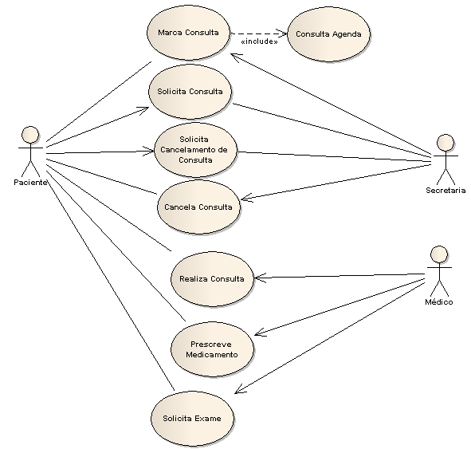

* + 1. Prototipos de interfaz de usuario

Con la finalidad de validar las especificaciones funcionales de los usuarios, se diseñó los siguientes prototipos de interfaz, en las cuales se presenta los formularios principales del sistema:

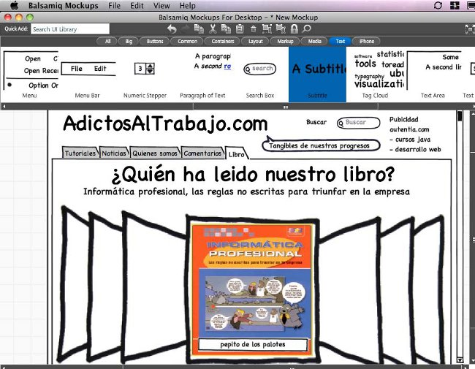

Nota: incluir prototipos de las principales pantallas, con su respectiva descripción.

* + 1. Arquitectura de datos

Puede incluir cualquier estructura para el almacenamiento de datos. Ejemplo: ER, NoSQL, etc.

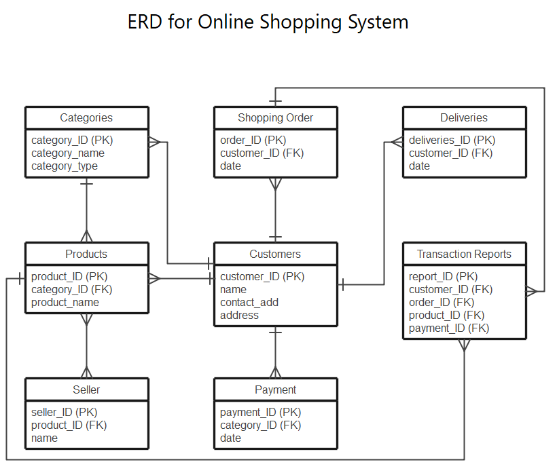

* 1. Implementación
     1. Requerimientos

Describir los requerimientos de hardware y software para una correcta instalación y ejecución del sistema.

* + 1. Descripción final de producto

Colocar las capturas principales del producto de software, son su respectiva descripción.